Pátá oficiální schůze EKOtýmu

Datum: 16. 1. 2015
Vedoucí schůzky: N. Smyčková, M. Mikolášová
Přítomnost: Ondřej Klimíček, Klára Liberdová, Michal Ondračka, David Lička, Antonín Zápalka, Kryštof Šebesta, Michaela Mikolášová, Nikola Smyčková, Patrik Pešat, M. Bonková, P. Matušková, paní uklízečka J. Konečná, pan školník J. Javornický
Nepřítomnost: Jindra Oboda, Barča Zelinová

Hlavní témata:

Příprava na žádost o titul Ekoškola
- vypracování materiálu 8 otázek
- rekapitulace činnosti Ekotýmu

Zhodnocení Ekokoutku
- děti ihned začaly využívat, velká spokojenost
- zájem o další odpočinkové zóny
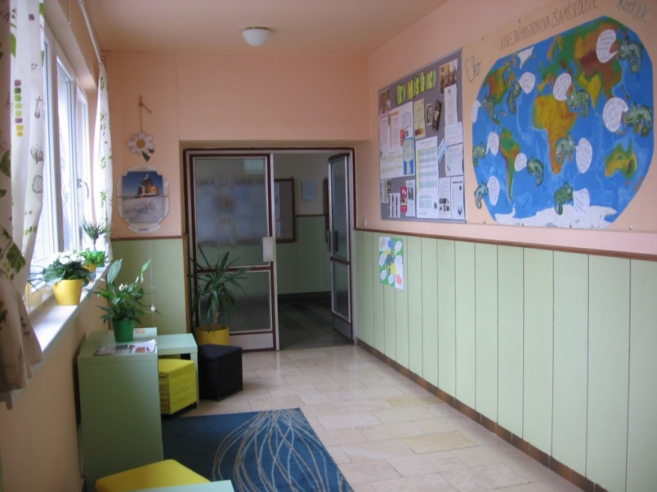

Úkoly:

Kdo | Do kdy | Jaký | Splněno
T. Mžiková, N. Smyčková | 23.1. | Zpracovat materiál 8 otázek na PC
N. Smyčková, M. Mikolášová | 6.2. | Vyhodnocení 4. kola EKO soutěže

